Творческая смена. Мы в поход...

ДЕНЬ ПЕРВЫЙ - МЫ В ПОХОД!
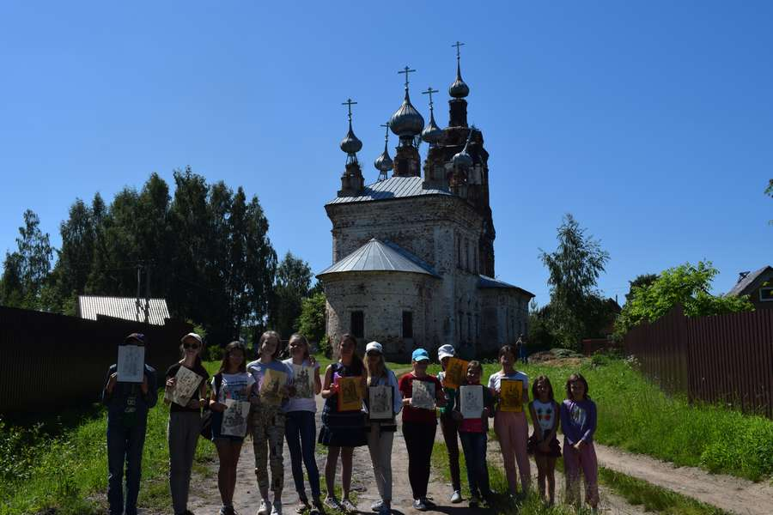
Третий класс один из самых активных и дружных в художественной школе. Ребята активно участвуют во всех мероприятиях школы, занимаются творчеством и хорошо учатся. В группе уже сложились свои традиции – участие в конкурсах, посещение музеев, экскурсии, новогодние капустники, встречи с интересными людьми. Много приятных воспоминаний осталось у детей от похода на природу.
Зам. директора, классный руководитель Галина Николаевна Новикова: - «Ребята молодцы! Очень ответственные! Учебный год закончили с хорошими результатами. Не хотелось расставаться, и мы решили после пленэра сходить в поход. Красота волжских просторов, переправа на правый берег Волги, пикничок и радость общения с друзьями – оставили у нас незабываемые впечатления. У ребят впереди еще несколько лет совместной учёбы. Я надеюсь, что наш класс всегда будет дружным и сплочённым, а дети будут чувствовать себя уверенно и надёжно». На память о походе ребята запечатлели в своих этюдах Введенскую церковь в Красных Пожнях.
